# Задание 1: Изменение архитектуры сети

Архитектура Точность (%)

64 97.15

256 97.83

512 97.90

128, 64 97.41

256, 128 97.64

512, 256, 128 97.84

# Задание 2: Эксперименты с функциями активации

Функция активации Точность (%)

ReLU 97.69

Sigmoid 97.62

Tanh 97.39

ELU 97.69

Задание 3: Оптимизаторы

Оптимизатор Точность (%)

Adam 97.93

SGD 97.95

RMSprop 97.76

Adagrad 97.49

# Задание 4: Оценка качества обучения и борьба с переобучением

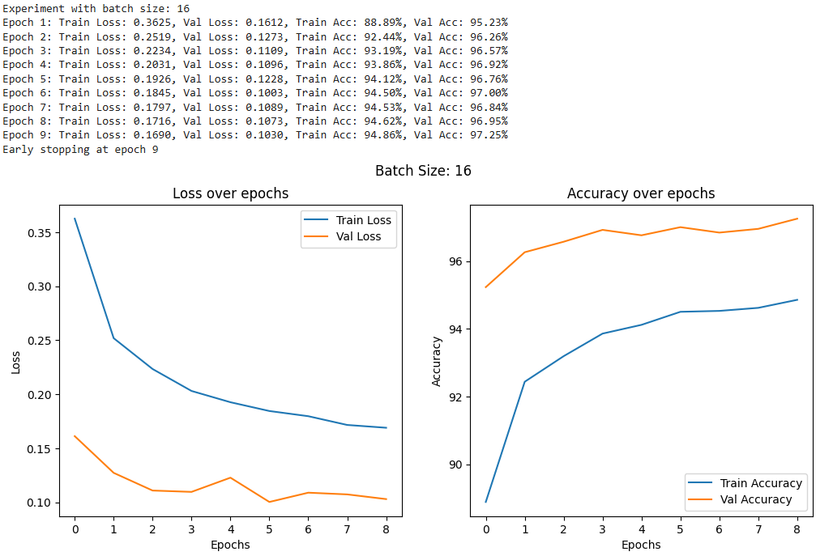

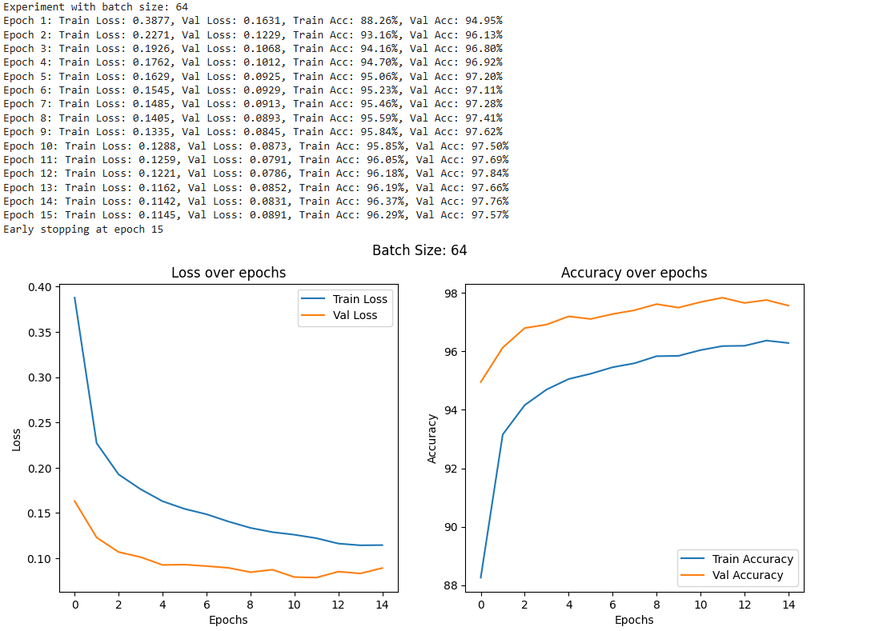

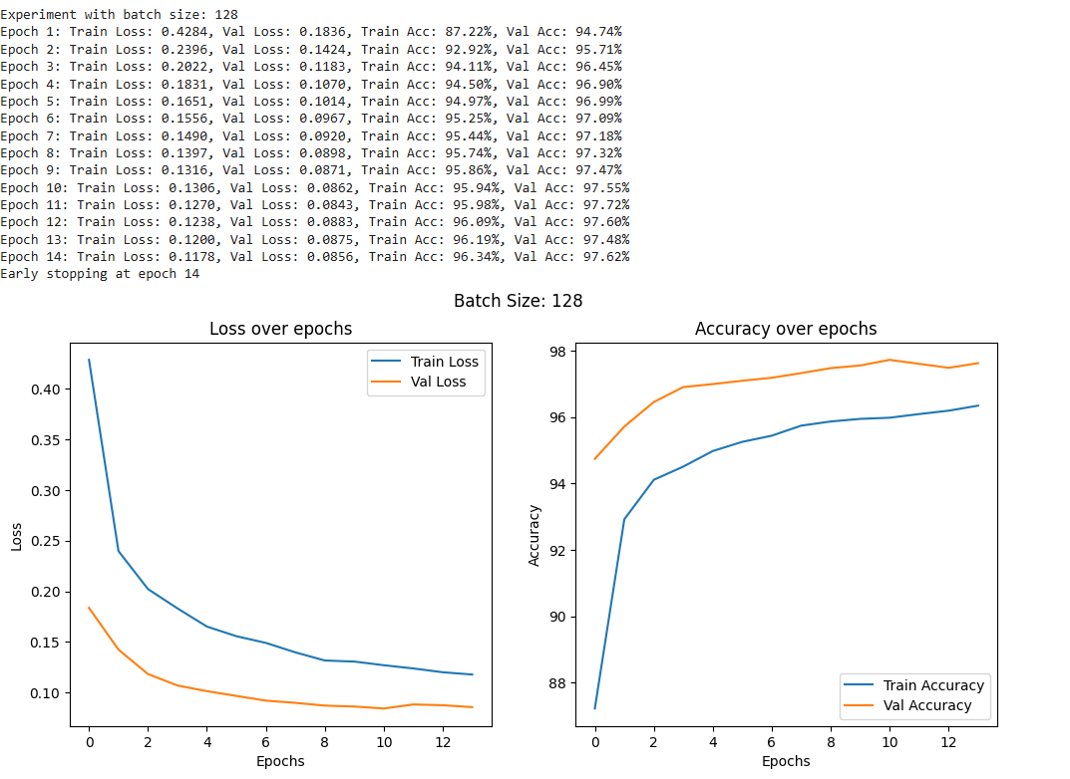

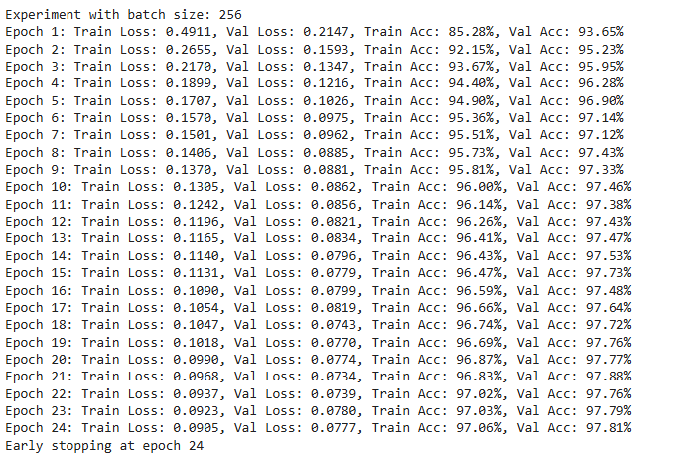

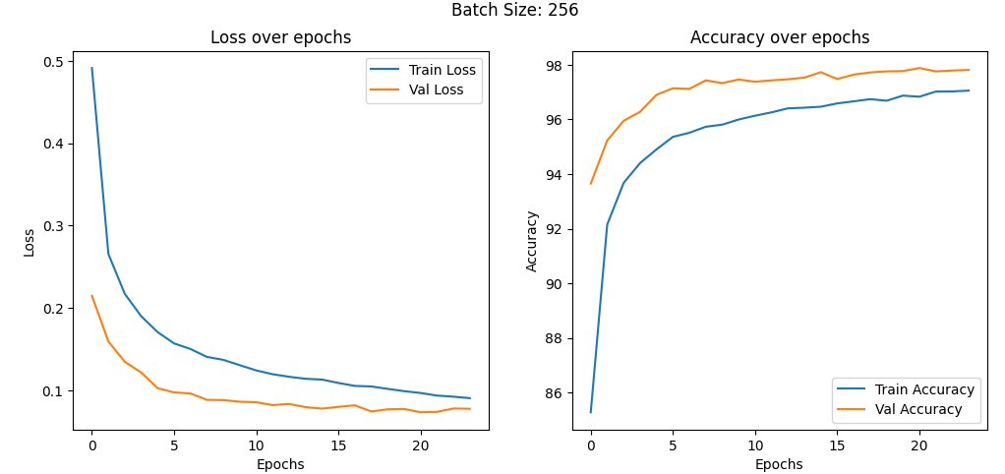

Batch Size Final Train Accuracy Final Val Accuracy

16 94.86% 97.25%

64 96.29% 97.57%

128 96.34% 97.62%

256 97.06% 97.81%